Family Math Studio Lección 6.14 · 6.AT.7

La propiedad distributiva
Multiplicar un número por cada término dentro del paréntesis para escribir una expresión igual.
Nombre Fecha

La chispa de hoy
Un paquete de concierto es un boleto de $15 más un refrigerio de $5. Tres amigos compran uno cada uno. Ana suma 15 + 5 y luego multiplica por 3. Ben hace 3 × 15 y 3 × 5 y luego suma. ¿El total de quién es el correcto? Primero adivina: ¿más o menos de $50? ¿Ana y Ben coincidirán?
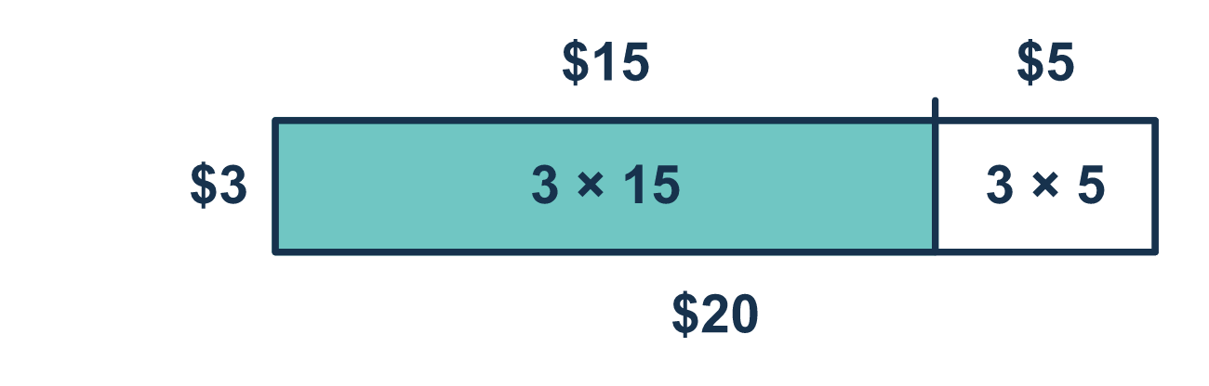
Nuestro modelo de clase: repartir el número de afuera

Inténtalo
Resuélvelo en papel. Escribe una respuesta en cada línea.
- ¿Cuánto es 4(3 + 2)? Suma primero dentro del paréntesis.
A. 14 B. 20 C. 9 D. 24
Mi respuesta
- ¿Cuál expresión es igual a 5(6 + 4)?
A. 5 × 6 + 4 B. 5 + 6 × 4 C. 6 + 5 × 4 D. 5 × 6 + 5 × 4
Mi respuesta
- Desarrolla 6(n + 2).
A. 6n + 12 B. 6n + 2 C. n + 12 D. 8n
Mi respuesta
- Desarrolla 3(x − 5).
A. 3x − 5 B. 3x + 15 C. 3x − 15 D. x − 15
Mi respuesta
- Un rectángulo mide 4 unidades de alto. Su ancho se divide en una parte de 7 unidades y otra de 2 unidades. ¿Cuál es el área total?
A. 30 unidades cuadradas B. 36 unidades cuadradas C. 13 unidades cuadradas
Mi respuesta
- Completa: 12 + 20 = 4(3 + ___)
A. 20 B. 8 C. 16 D. 5
Mi respuesta

Conversen
¿Qué cuenta el 3 en este problema?

Misión en casa
Imaginen que compran 3 paquetes de concierto: un boleto de $15 y un refrigerio de $5 cada uno. ¿Puede su estudiante decir el total de dos maneras en voz alta? Después elijan dos precios de un recibo y prueben con 2 paquetes.

Si se atoran, pregunten
- ¿El número de afuera llegó a las dos partes de adentro del paréntesis?
- Dibujemos una flecha del número de afuera a cada parte.
- Probemos sumar primero adentro y veamos si da la misma respuesta.

Hazlo en pantalla

Escanea o escribe el enlace. La misma lección, con pistas. eduwonderlab.com/lessons/6-14/homework.html
¿Cómo te sentiste? (opcional) ☐ Difícil ☐ Voy mejorando ☐ Lo entendí

Family Math Studio · Para adultos Lección 6.14 · 6.AT.7

Respuestas y notas para conversar
La propiedad distributiva

Lo que aprende tu estudiante
Esta noche aprendemos la propiedad distributiva. Nos deja multiplicar un número por todo lo que está dentro del paréntesis, una parte a la vez.

Respuestas
Pidan a su estudiante que explique antes de mirar.
- B. 20. 3 + 2 = 5 y 4 × 5 = 20.
- D. 5 × 6 + 5 × 4. La propiedad distributiva reparte el 5 con cada término: 5 × 6 + 5 × 4.
- A. 6n + 12. Multiplica 6 por cada término: 6 × n = 6n y 6 × 2 = 12, así que 6n + 12.
- C. 3x − 15. 3 × x = 3x y 3 × 5 = 15, y el signo sigue siendo menos: 3x − 15.
- B. 36 unidades cuadradas. 4 × 7 + 4 × 2 = 28 + 8 = 36 unidades cuadradas.
- D. 5. 20 ÷ 4 = 5 y 4 × 3 = 12, así que 12 + 20 = 4(3 + 5).

Conversen
¿Qué cuenta el 3 en este problema?

Cuando se atoren, pregunten
- ¿El número de afuera llegó a las dos partes de adentro del paréntesis?
- Dibujemos una flecha del número de afuera a cada parte.
- Probemos sumar primero adentro y veamos si da la misma respuesta.

Eviten decir
- Solo multiplica el número de afuera por la primera parte.
- 3(x + 4) es lo mismo que 3x + 4.
- El número de afuera solo va con la variable.

Misión en casa
Imaginen que compran 3 paquetes de concierto: un boleto de $15 y un refrigerio de $5 cada uno. ¿Puede su estudiante decir el total de dos maneras en voz alta? Después elijan dos precios de un recibo y prueben con 2 paquetes.

